网络平台及平台内经营者合同行为规范指南（试行）
为规范网络交易平台合同行为，引导网络交易经营者依法履行合同义务，保护消费者和经营者合法权益，营造良好网络经营环境，推动网络经济规范健康发展。根据《合同行政监督管理办法》《网络交易监督管理办法》以及相关法律法规，结合实际情况，制定《网络平台及平台内经营者合同行为规范指南(试行)》（以下简称“《规范指南》”）。
本指南中网络交易经营者包括平台经营者及平台内经营者。
一、网络交易合同公示及查询要求
网络交易中经常出现：一是消费者签约后找不到合同；
二是找到的合同并非签约时的版本；三是因购买链接失效，导致消费者找不到购买的商品规格、价格、售后服务等合同重要内容。
上述问题，给发生纠纷时双方举证制造了障碍，影响消费者维护自身合法权益。为明确合同双方的真实意思表示，有效保障消费者合法权益，网络交易经营者应当做到：
【公示主体信息】网络交易平台经营者应当在其首页显著位置持续公示营业执照信息、与其经营业务有关的行政许可等信息或其链接标识。并督促平台内经营者持续、准确、及时公示以上信息；
【公示交易规则】网络交易平台经营者应在显著位置持续公示平台服务的协议和交易规则，或其链接标识，保证可浏览和下载。
【公示商品信息】平台经营者应当对其销售的商品及服务的真实信息，在其交易场景中明确公示。
【提供交易合同】网络交易经营者应当完整保存与消费者签约时使用的交易合同、服务协议版本，并保证消费者能够便利、完整地查询和下载。
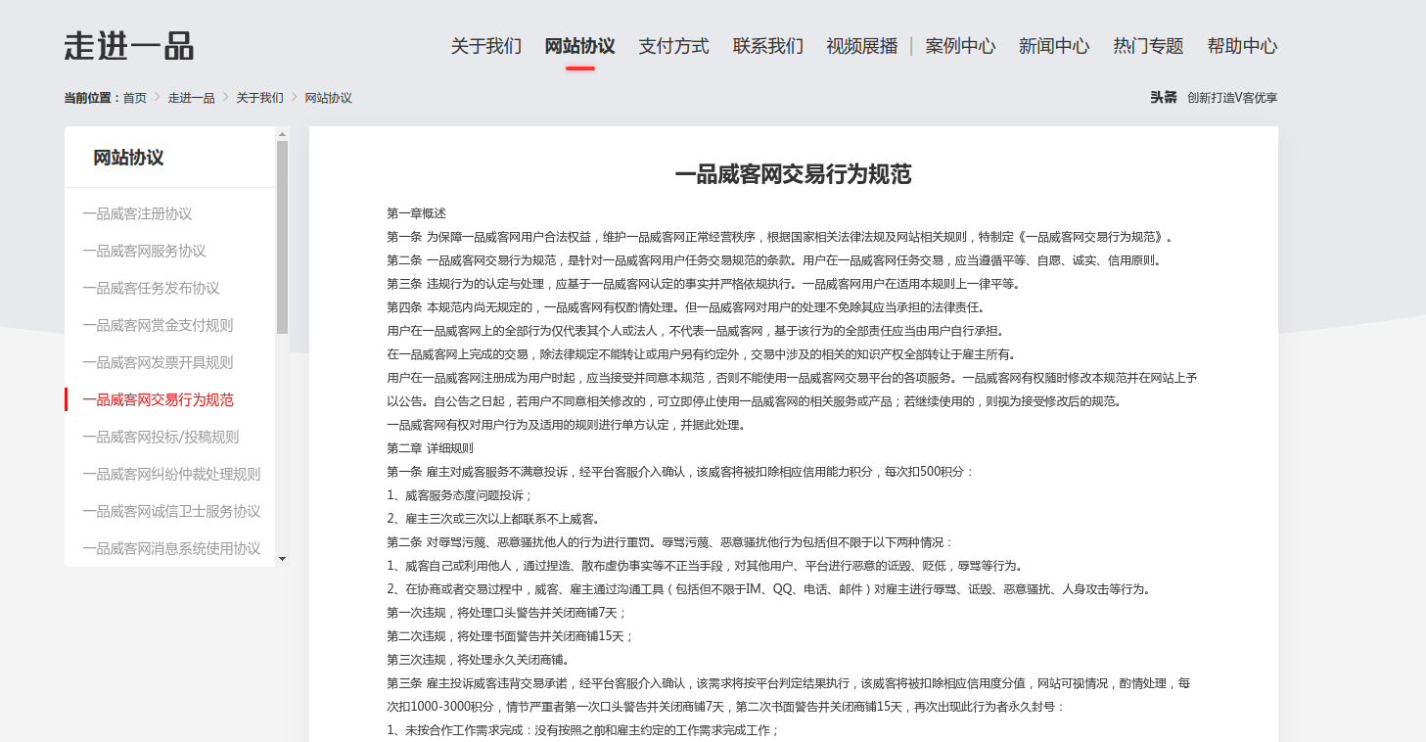
公示信息应当真实、准确、完整，并定期核验，不应采取模糊、遮挡等技术处理。

示例：公示平台相关网站协议
二、网络交易合同的表现形式
合同由确定合同当事人权利和义务的一系列条款组成，合同一旦生效，当事人就应当按照约定履行，否则须承担违约责任。因此，更需注意网络交易场景中合同条款的表现形式。网页宣传、店铺介绍、直播间、商品链接页面，以告示、通知、声明、须知、说明等形式等发布的，包含商品名称、数量、规格、价格、发货时间、运费承担、售后服务等经营者发布的对消费者有重大影响的信息，都可能构成要约。消费者一旦确认下单，就意味着包含上述信息的合同成立，经营者就应当把上述信息作为合同条款来履行。
除网络交易平台规则、协议以外，以下表现形式可能视为网络交易合同的组成部分，提醒网络交易双方特别注意：
- 在销售自有商品或服务的直播中，明确表达商品或服务的数量、质量、价格以及双方权利义务等影响消费者决策的内容；
- 直播间的弹窗、背板展示的商品及服务信息；
- 网页上的关于满减、买赠、保价等促销信息；
- 网站上公布的宣传图片所包含的商品信息、促销信息等；
- 以抽奖、附赠、积分换购等方式进行的促销活动，宣传的有奖销售信息、赠送物品的品名和数量或者换购的条件等；
- 通过客服等渠道做出关于商品及服务的解释、说明以及特别的保价、退换货、赔偿等承诺；
- 其它可能被认为是经营者要约的行为。
网络交易经营者在经营活动中使用合同格式条款的，应当遵循公平原则确定当事人之间的权利和义务，并采取合理的方式提示对方注意免除或者减轻其责任等与对方有重大利害关系的条款，按照对方的要求，对该条款予以说明。
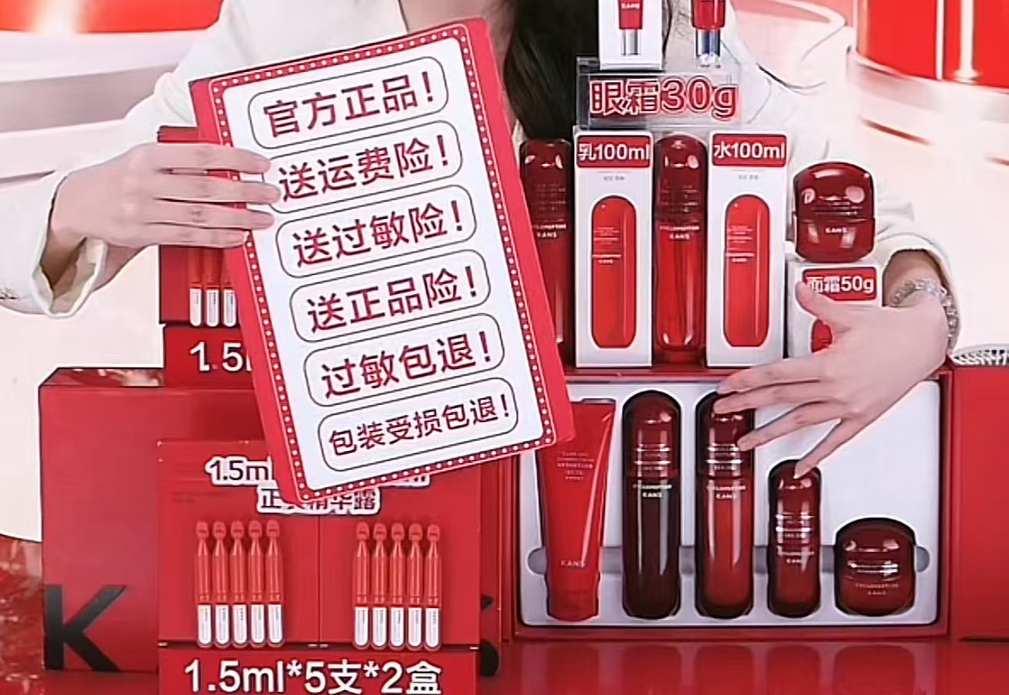
示例：直播间背板展示服务信息
三、网络交易典型不公平格式条款
网络交易经营者在经营中使用不公平格式条款的，可能涉嫌违法，须承担相应的行政违法责任。常见的不公平格式条款示例如下：
（一）“清仓/特价商品不适用七天无理由换”“竞拍商品不适用七天无理由退换”“赠品不适用七天无理由退换”等。
解读：根据《中华人民共和国消费者权益保护法》第25条，网络商品消费者有权自收到商品之日起七日内无理由退货，除非满足该条中规定的特殊情形。上述示例中的清仓特价，竞拍赠送等情形并非消法规定的不适用的特殊情形。因此，通过格式条款扩大消法25条中经营者不承担七天无理由退换的事由，规定经营者不承担消法明确规定的无理由通换货责任,涉嫌免除有身责任，排除消费者权利的不公平格式条款。
（二）“如我公司的合作方违反其与我公司约定，擅自进行充值返利等促销活动的，将可能出现合作方被停止后续版本更新，终止付费功能，下架游戏等不利后果、用户应自行承担风险，如引发争议用户应向当事方提出主张，我公司无须对此承担责任。”“在公司网站，社区(论坛)、游戏内可能刊登商业广告或其他推广活动信息，相应责任由信息发布者承担，我公司仅为刊载媒介，用户如通过该等链接或广告购买商品或服务，其交易行为与我公司无关，我公司不承担任何法律责任”
解读:根据《中华人民共和国电子商务法》相关规定，平台经营者负有安全保障、资质审核、公示发布、约束平台内经营者信息和行为的法定义务，并对其过错承担责任；负有显著标识平台自营与第三方经营的法定义务；负有根据广告法的相关规定，在平台/游戏中刊登广告或推广信息，承担广告发布者的法定责任。同时，消费者基于对平台的信赖和商业信息可能的误导而产生错误认知，平台不能免责。因此通过格式条款规定经营者对平台内经营者和第三方/广告方提供的服务不承担任何责任，涉嫌免除自身责任的不公平格式条款。
（三）“本网店商品所有显示的图片、视频和其他商品介绍仅限于展示目的，在任何情况下不认为是合同的组成部分。消费者付款后，需经网店主确认，订单方可生效。”
解读：《中华人民共和国电子商务法》第四十九条，电子商务经营者发布的商品或者服务信息符合要约条件的，用户选择该商品或者服务并提交订单成功，合同成立。网店商品介绍页面对于商品的描述有明确具体的参数等内容的，构成要约，消费者付款成功提交订单，则代表合同成立。该格式条款约定消费者支付价款后合同未成立，还需店主确认，单方面减轻了经营者依法应当承担的全面、真实、准确、及时地披露商品或者服务信息的责任，排除了消费者的知情权和选择权，属于不公平格式条款。
（四）“本网站有权选择向用户公告或不公告而直接修改、替换、升级软件、产品或服务内容”“本协议可随时更新，更新后的协议条款一旦公布即代替原来的协议条款，恕不再另行通知，更新后的协议条款自动对于已注册(产生过任一交易) 的用户具有法律约束力。”
解读：根据《中华人民共和国电子商务法》第34条，“平台经营者修改平台服务协议和交易规则，应当在其首页显著位置公开征求意见，采取合理措施确保有关各方能够及时充分表达意见。修改内容应当至少在实施前七日予以公示。”消费者在初次使用电子商务服务时已经与网络经营者签订了协议，此时通过格式条款规定在履行过程中经营者可以随时更改协议内容，无须通知和取得同意，且不承担任何责任，涉嫌限制消费者变更、解除合同的权利，免除经营者的法定义务和依法应当承担的违约责任的不公平格式条款。
为进一步规范厦门市网络交易市场秩序，网络交易经营者应当切实落实主体责任，参照本规范指南的内容，采取有效措施，公平合理确定格式条款内容，规范自身合同行为。

